Информация о дистанционных заданиях для обучающихся художественного отделения преподаватель Коротина Е.С.
Класс | Предмет | Задания и даты | Форма контроля
1 (1)-1(2)-8 летние образование | Лепка  Прикладное творчество  Беседы об искусстве | С 6 по 28 мая  Букет цветов используя жгутовую технику, размазывание, объём.  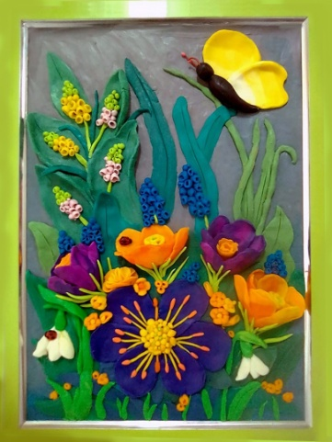  Просмотр мультфильма « Пластилиновая ворона»  https://www.youtube.com/watch?v=SADHiKBVfE0  С 6 –по 28 мая  Аппликация обрывная, без использования ножниц «Сова»  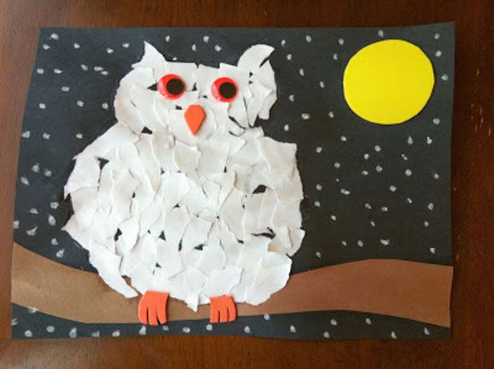  Смешанная техника рисования и аппликации, работа с бумагой «Солнышко» 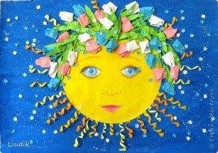  Уроки тётушки совы «картинная галерея»  Клод Моне - Сказка о воздушном кораблике  https://www.youtube.com/watch?v=zGKavpulqd4&list=PLK0bbQBMgFxoTBkyKlfOB_56eXkE4bN9q&index=11 | Фотоотчет Whatsapp  Фотоотчет Whatsapp  Фотоотчет Whatsapp  Фотоотчет Whatsapp  Фотоотчет Whatsapp
2(1)-2(2)-8 летние образование | Лепка  Прикладное творчество | С 6 по 25мая жгутовя техника, вливания цвета в цвет.  По мотивам Ван Гога « Звездная ночь»  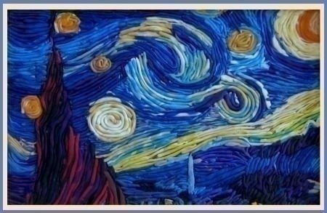  Консультация в ватсап  С 6-по 11 мая  Дымковские игрушки. Фигурное вырезание, материалы гуашь.  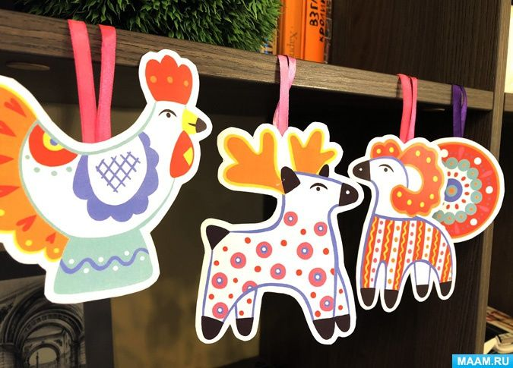  С 11-по 25 мая формат а 4 –роспись доски.  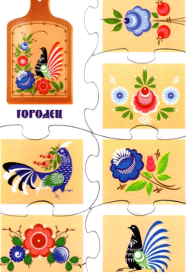 | Фотоотчет Whatsapp  Фотоотчет Whatsapp  Фотоотчет Whatsapp
3 (8) | Лепка  Прикладное творчество  Беседа об искусстве. | С 6 – 28 мая форма, объём. Работа с скульптурным пластилином. 2 разетки.  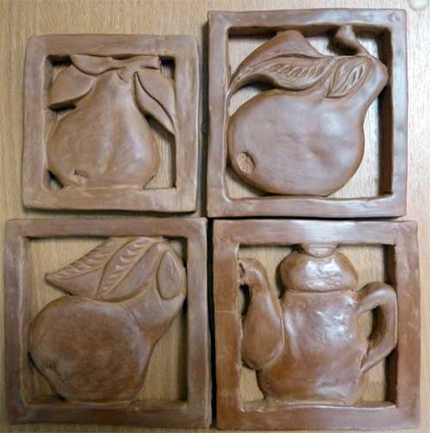  С 6по 24мая  Квилинг- простые формы. Сова.    С 6 по 25.  Уроки тётушки совы . Шишкин. Написать эссе . Шишкин и его пейзажи.  https://www.youtube.com/watch?v=A_mmsdy6v2E | Фотоотчет Whatsapp  Фотоотчет Whatsapp  Word. прислать на почту. Объём 1 лист.  Korotina/2021@inbox.ru
4 (5) | Композиция прикладная  Беседы изо. | С 6-по 28 мая  Народный орнамент в аксессуарах и современной одежде. Формат а 4. Эскизы .материал любой.  С 6- 28 мая  Живописец Илья Репин.  https://www.youtube.com/watch?v=CV6AkNBXwII | Фотоотчет Whatsapp  Фотоотчет Whatsapp
5 (8) | Композиция прикладная  История изо | С 6 -25 мая  Монохромная гамма- скейчи города.  С 6 по 25 мая  Гении эпохи возрождения  Питер Брейгель Старший — Мир сверху  https://www.youtube.com/watch?v=9YTiHzDdoWM | Фотоотчет Whatsapp  Фотоотчет Whatsapp
1 (1)-1(2)-3-летние образование | Батик  История изо | С 6 – 25 мая  Акварельные эскизы . Ботаника формат а 4 - 5 шт.  С 6 по 25 мая  Виктор Васницов. Передвижники.  https://www.youtube.com/watch?v=GNn9gs8QB4w | Фотоотчет Whatsapp  Word. прислать на почту. Объём 1 лист.  Korotina/2021@inbox.ru
2 (5) | Композиция прикладная  История изо | C 6-11 мая  Акварель. Ботаническая живопись. цветы.  Формат а 4. 5 шт  С 11-25 мая  Скейчи наброски города. Монохром, гелиевая ручка.  С 6 по 11 мая  Суриков . живописец  https://www.youtube.com/watch?v=osy1ct87qoA  с 11-по 25 мая  Эссе на понравившуюся картину- впечатления.  -определить жанр картины.  -цветовую гамму  -плановое описание.(передний план,дальний)  -впечатления | Фотоотчет Whatsapp  Фотоотчет Whatsapp
3 (3) | История  батик | с 6 по 11 Валентин Серов.  https://www.youtube.com/watch?v=sw6jDndpdNM  с 11-по 25 анализ картины «Девочка с персиками»  С 6 по 11 мая - эскизирования акварелью именной платок.  С 11 по 25 мая  Роспись именного платка акриловыми красками. Тема любая. | Фотоотчет Whatsapp  Фотоотчет Whatsapp
1 (5) | Беседы изо | С 6 по 11 мая  Константин Коровин. Его любовь к имприссионизму.  https://www.youtube.com/watch?v=rGHwOQLReFQ  с 11-по 25 мая  Эссе на понравившуюся картину- впечатления.  -определить жанр картины.  -цветовую гамму  -плановое описание.(передний план, дальний)  -впечатления | Фотоотчет Whatsapp

